Шаблон документа
Описание структуры сайта
Тема проекта: GamePulse — персонализированная платформа для рекомендаций и каталогизации видеоигр
Состав группы: Синейкин П.Р., Жилин Е.С., Логинов А.В., группа ПИБ-242
Краткое описание системы. GamePulse — это веб-платформа, которая помогает геймерам находить новые игры по вкусу. Система анализирует коллекцию и оценки пользователя, предлагает персонализированные рекомендации. Пользователь может вести список игр, писать отзывы, добавлять друзей и просматривать их коллекции. Администратор управляет каталогом игр и модерирует контент.
Состав эндпоинтов
№ | Название эндпоинта | URI Endpoint | HTTP Метод | Доступ | Действия на сервере
1 | Форма входа | /login | GET | неавторизованный пользователь | Рендер страницы «Вход в систему»
2 | Вход в систему | /login | POST | неавторизованный пользователь | Обработка данных (логин, пароль), аутентификация. Редирект на /
3 | Форма регистрации | /signup | GET | неавторизованный пользователь | Рендер страницы «Регистрация»
4 | Регистрация | /signup | POST | неавторизованный пользователь | Создание нового пользователя, редирект на /login
5 | Главная страница | / | GET | геймер, администратор | Редирект на /feed или /admin в зависимости от роли
6 | Лента рекомендаций | /feed | GET | геймер | Получение персонализированных рекомендаций игр. Рендер страницы «Лента»
7 | Каталог игр | /games | GET | геймер, администратор | Получение списка всех игр с пагинацией. Рендер страницы «Каталог игр»
8 | Поиск игр | /games/search | GET | геймер, администратор | Поиск игр по названию, жанру, разработчику. Рендер страницы «Каталог игр» с результатами
9 | Страница игры | /game/{game_id} | GET | геймер, администратор | Получение детальной информации об игре, отзывов. Рендер страницы «Карточка игры»
10 | Моя коллекция | /my-collection | GET | геймер | Получение списка игр пользователя. Рендер страницы «Моя коллекция»
11 | Добавить игру в коллекцию | /my-collection/add/{game_id} | POST | геймер | Добавление игры в коллекцию пользователя со статусом, редирект на /game/{game_id}
12 | Изменить игру в коллекции | /my-collection/edit/{user_game_id} | POST | геймер | Изменение статуса, оценки, заметок у игры в коллекции, редирект на /my-collection
13 | Удалить игру из коллекции | /my-collection/delete/{user_game_id} | POST | геймер | Удаление игры из коллекции, редирект на /my-collection
14 | Форма написания отзыва | /review/create/{game_id} | GET | геймер | Рендер страницы «Написать отзыв»
15 | Создание отзыва | /review/create/{game_id} | POST | геймер | Сохранение отзыва на игру, редирект на /game/{game_id}
16 | Редактирование отзыва | /review/edit/{review_id} | POST | геймер (владелец) | Изменение текста отзыва и оценки, редирект на /game/{game_id}
17 | Удаление отзыва | /review/delete/{review_id} | POST | геймер (владелец), администратор | Удаление отзыва, редирект на /game/{game_id}
18 | Список друзей | /friends | GET | геймер | Получение списка друзей. Рендер страницы «Друзья»
19 | Поиск пользователей | /users/search | GET | геймер | Поиск пользователей по логину. Рендер страницы «Результаты поиска»
20 | Профиль пользователя | /user/{user_id} | GET | геймер | Просмотр профиля другого пользователя, его коллекции и отзывов
21 | Добавить в друзья | /friends/add/{user_id} | POST | геймер | Отправка запроса на добавление в друзья, редирект на /user/{user_id}
22 | Принять запрос в друзья | /friends/accept/{friend_id} | POST | геймер | Подтверждение дружбы, редирект на /friends
23 | Отклонить/удалить из друзей | /friends/remove/{friend_id} | POST | геймер | Удаление из друзей или отклонение запроса, редирект на /friends
24 | Админ-панель | /admin | GET | администратор | Рендер главной страницы админ-панели со статистикой
25 | Управление играми | /admin/games | GET | администратор | Список всех игр для управления. Рендер страницы «Управление играми»
26 | Форма создания игры | /admin/games/create | GET | администратор | Рендер страницы «Добавление игры»
27 | Создание игры | /admin/games/create | POST | администратор | Добавление новой игры в каталог, редирект на /admin/games
28 | Форма редактирования игры | /admin/games/edit/{game_id} | GET | администратор | Рендер страницы «Редактирование игры» с заполненными полями
29 | Редактирование игры | /admin/games/edit/{game_id} | POST | администратор | Обновление данных игры, редирект на /admin/games
30 | Удаление игры | /admin/games/delete/{game_id} | POST | администратор | Удаление игры из каталога, редирект на /admin/games
31 | Управление пользователями | /admin/users | GET | администратор | Список всех пользователей. Рендер страницы «Управление пользователями»
32 | Изменение роли пользователя | /admin/users/role/{user_id} | POST | администратор | Изменение роли пользователя (gamer/admin), редирект на /admin/users
33 | Блокировка пользователя | /admin/users/ban/{user_id} | POST | администратор | Блокировка пользователя, редирект на /admin/users
34 | Управление отзывами | /admin/reviews | GET | администратор | Список всех отзывов с возможностью удаления. Рендер страницы «Модерация отзывов»
35 | Удаление отзыва (админ) | /admin/reviews/delete/{review_id} | POST | администратор | Удаление отзыва, редирект на /admin/reviews
36 | Выход из системы | /logout | GET | геймер, администратор | Завершение сессии, редирект на /login

Состав веб-страниц
№ | Название веб-страницы | Описание и назначение | Входные endpoint-ы и методы | Выходные endpoint-ы и методы
1 | Вход в систему | Содержит форму ввода логина и пароля для входа в систему неавторизованного пользователя, а также ссылку на регистрацию | GET /login | POST /login; GET /signup
2 | Регистрация | Содержит поля для заполнения данных нового пользователя, кнопки «Зарегистрироваться» и ссылку на вход | GET /signup | POST /signup; GET /login
3 | Лента рекомендаций | Главная страница авторизованного геймера. Отображает персонализированные рекомендации игр, блоки «На основе ваших оценок» и «Друзья рекомендуют» | GET /feed | GET /game/{game_id}; POST /my-collection/add/{game_id}
4 | Каталог игр | Отображает все игры с пагинацией, поиском и фильтрацией. Каждая игра содержит краткую информацию и кнопки для добавления в коллекцию/просмотра | GET /games; GET /games/search | GET /game/{game_id}; POST /my-collection/add/{game_id}
5 | Карточка игры | Детальная страница игры. Содержит полное описание, информацию о разработчике, жанре, средний рейтинг, список отзывов и форму для добавления отзыва (если пользователь не писал его ранее). Для администратора — кнопки редактирования и удаления игры | GET /game/{game_id} | POST /my-collection/add/{game_id}; GET /review/create/{game_id}; GET /admin/games/edit/{game_id} (для админа); POST /review/edit/{review_id} (для владельца)
6 | Моя коллекция | Отображает список игр пользователя с группировкой по статусам (В планах, Играю, Прошёл). Для каждой игры показана оценка и заметки, есть кнопки редактирования и удаления из коллекции | GET /my-collection | POST /my-collection/edit/{user_game_id}; POST /my-collection/delete/{user_game_id}; GET /game/{game_id}
7 | Написать отзыв | Форма для написания отзыва на игру. Содержит поле для текста и выбор оценки (звёзды) | GET /review/create/{game_id} | POST /review/create/{game_id}; GET /game/{game_id}
8 | Друзья | Отображает список друзей пользователя, входящие и исходящие запросы в друзья. Содержит поле для поиска новых пользователей | GET /friends | GET /user/{user_id}; POST /friends/accept/{friend_id}; POST /friends/remove/{friend_id}; GET /users/search
9 | Профиль пользователя | Публичная страница другого пользователя. Отображает его коллекцию игр (с оценками, но без заметок) и написанные отзывы. Для своих друзей доступна кнопка добавления в друзья | GET /user/{user_id} | POST /friends/add/{user_id}; GET /game/{game_id}
10 | Поиск пользователей | Отображает результаты поиска пользователей по логину. Каждый результат содержит кнопку для перехода в профиль или добавления в друзья | GET /users/search | GET /user/{user_id}; POST /friends/add/{user_id}
11 | Админ-панель (главная) | Главная страница администратора. Содержит краткую статистику: общее количество пользователей, игр, отзывов. Ссылки на разделы управления | GET /admin | GET /admin/games; GET /admin/users; GET /admin/reviews
12 | Управление играми | Таблица всех игр с возможностью сортировки и поиска. Для каждой игры — кнопки редактирования и удаления. Кнопка добавления новой игры | GET /admin/games | GET /admin/games/create; GET /admin/games/edit/{game_id}; POST /admin/games/delete/{game_id}
13 | Добавление/редактирование игры | Форма с полями для ввода данных об игре (название, разработчик, жанр, описание, год выпуска). В режиме редактирования поля заполнены существующими данными | GET /admin/games/create; GET /admin/games/edit/{game_id} | POST /admin/games/create; POST /admin/games/edit/{game_id}; GET /admin/games
14 | Управление пользователями | Таблица всех пользователей с информацией: логин, email, роль, дата регистрации, статус (активен/заблокирован). Возможность изменить роль и заблокировать пользователя | GET /admin/users | POST /admin/users/role/{user_id}; POST /admin/users/ban/{user_id}
15 | Модерация отзывов | Таблица всех отзывов с возможностью поиска по игре или пользователю. Для каждого отзыва — кнопка удаления | GET /admin/reviews | POST /admin/reviews/delete/{review_id}; GET /game/{game_id}

Схема переходов
Элемент | Обозначение | Описание
Страница (View) | Прямоугольник | Представляет HTML-страницу, отображаемую пользователю. Внутри указывается название страницы и её URL (путь).
Эндпоинт (API Endpoint) | Прямоугольник со скруглёнными углами | Серверный обработчик, принимающий запросы и выполняющий бизнес-логику. Внутри указывается HTTP-метод (GET, POST и др.) и URL.
Переход (Link) | Сплошная стрелка (→) | Навигационный переход между страницами. Инициирует GET-запрос к серверу.
Отправка формы (Form submission) | Пунктирная стрелка (---→) | Передача данных формы на сервер. Обычно соответствует POST/PUT/DELETE-запросу.
Точка входа | Закрашенный круг (●) | Начальная точка работы пользователя с системой (например, главная страница или вход).
Решение / Условие | Ромб | Обозначает логическое ветвление процесса (например, проверка авторизации или роли пользователя).
Роль пользователя | Подпись / отдельный блок | Используется для логического разделения сценариев (преподаватель, обучающийся).
Ограничение доступа | Подпись возле элемента | Указывает, для какого типа пользователя доступен элемент схемы.

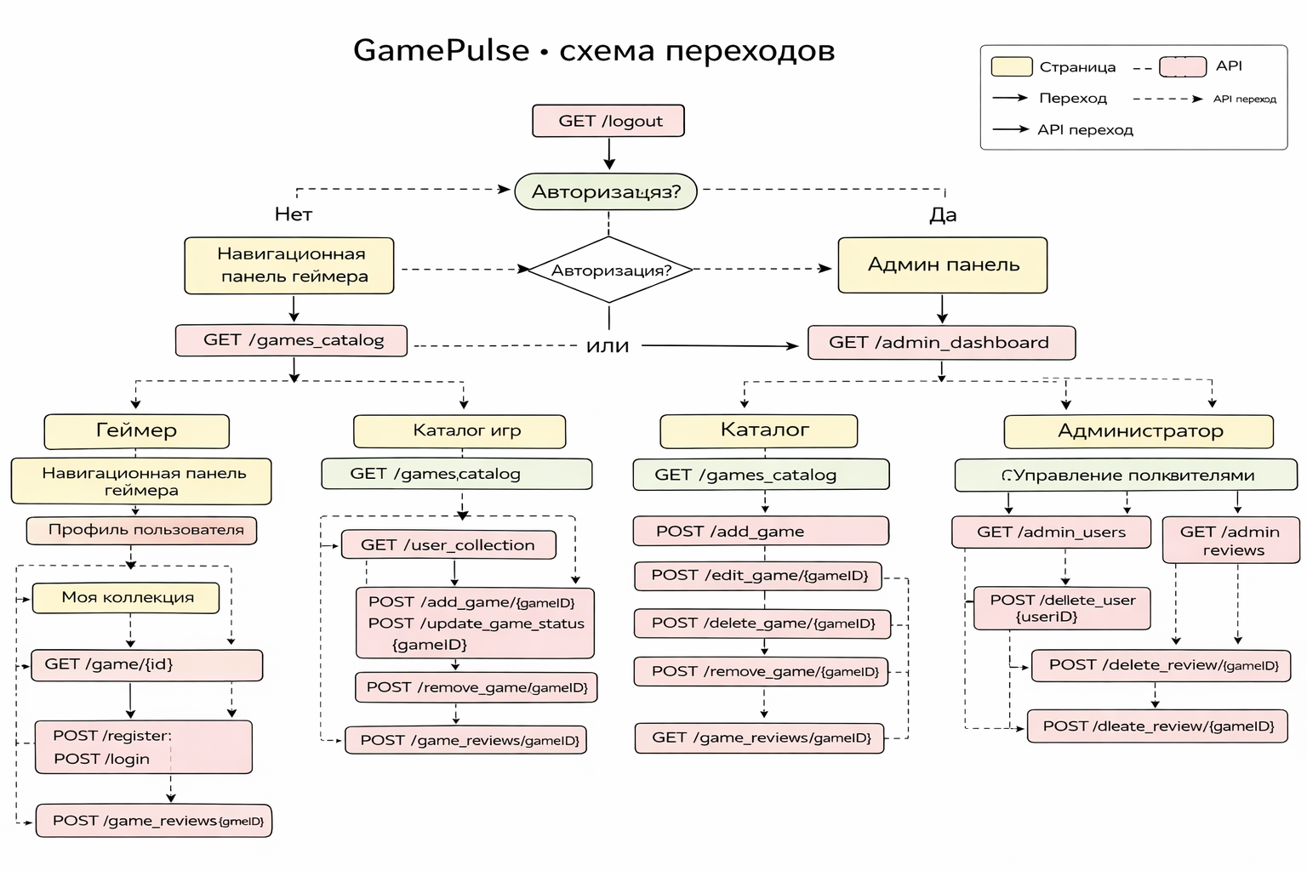

Каркас страницы
